Derecho a Recibir una Explicación Completa Sobre Todas las Garantías Procesales
Un folleto acompañando al módulo Right to Receive
Notice and to Participate in Meetings
agosto de 2021 | Recurso adicional
del Center for Parent Information and Resources
https://www.parentcenterhub.org/notificacion-garantias/

Al menos una vez al año…
…los padres de un niño con una discapacidad deben recibir de la escuela una explicación de todas las garantías procesales disponibles a ellos, como padres, bajo IDEA. Esta explicación se llama la “Notificación Sobre las Garantías Procesales.” En este artículo, examinaremos el propósito y contenido de este aviso, los tiempos en qué Ud. lo recibirá, y otros aspectos de esta importante notificación..

¿Cuál es el propósito de la notificación sobre las garantías procesales?
El propósito de la notificación es simple: informar a los padres completamente sobre las garantías procesales disponibles bajo IDEA. Estas representan sus derechos como padres y las protecciones que tienen, igual que a su hijo, bajo la ley y sus regulaciones.

¿Cuándo debe Ud. recibir esta notificación?
IDEA dice que las escuelas deben dársela a los padres solamente una vez durante el año escolar, excepto que también deben dar una copia a los padres—
- en la referencia inicial o la petición de una evaluación por parte de los padres;
- al recibir la primera queja Estatal (bajo §§300.151 hasta 300.153) y al recibir la primera queja de proceso debido (bajo §300.507) en un año escolar;
- de acuerdo con los procedimientos de disciplina en §300.530(h); y
- ante la solicitud de un padre.

Su distrito escolar local también puede colocar una copia actualizada de la notificación sobre las garantías procesales en su sitio Web, si éste existe.

¿Qué debe contener la notificación sobre las garantías procesales?
La notificación sobre las garantías procesales debe incluir una explicación completa de todas las garantías procesales disponibles bajo IDEA relativas a—
- Evaluaciones educativas independientes
- Notificación previa por escrito
- Consentimiento de los padres
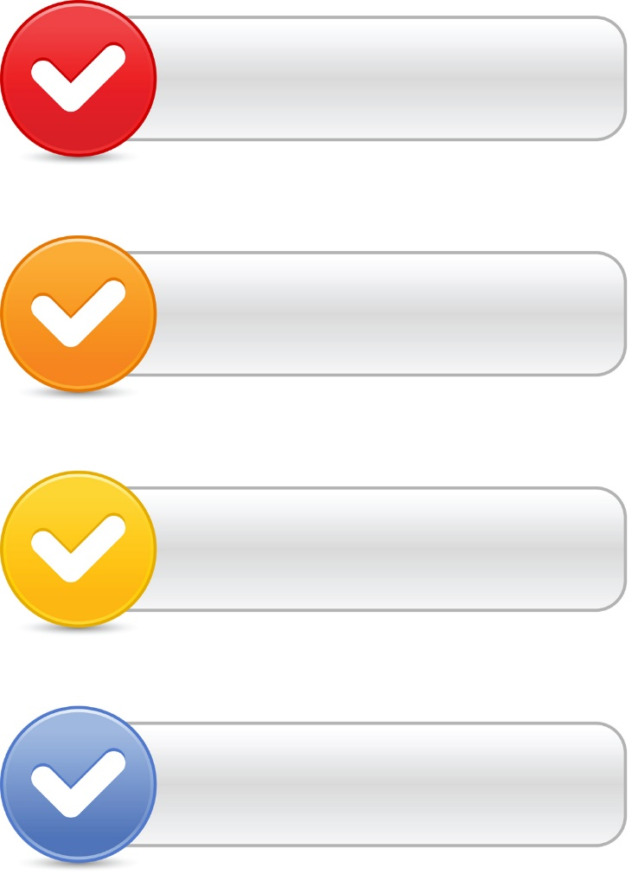
- Acceso a los expedientes educativos
- Oportunidad para presentar y resolver quejas a través de los procedimientos de la queja de proceso debido y los de quejas Estatales, incluyendo:
—el periodo de tiempo en el cual presentar una queja;
—la oportunidad para la agencia de resolver la queja; y
—la diferencia entre los procedimientos de la queja de proceso debido y los de quejas Estatales, incluyendo la jurisdicción de cada procedimiento, los temas que pueden surgir, los calendarios para hacer presentaciones y tomar decisiones, y los procedimientos relevantes
- La disponibilidad de la mediación
- La ubicación del niño durante el periodo en que cualquier queja de proceso debido esté pendiente
- Procedimientos para estudiantes que estén sujetos a ubicación en un entorno educativo alternativo interino
- Requisitos para la ubicación unilateral de los niños en escuelas privadas por parte de los padres a cargo público
- Audiencias sobre las quejas de proceso debido, incluyendo los requisitos para revelar los resultados y recomendaciones de la evaluación;
- Apelaciones a nivel Estatal (si es aplicable en el Estado)
- Acciones civiles, incluyendo el periodo de tiempo en el cual presentar esas acciones
- Los honorarios de los abogados [§300.504]
Además de contener esta información explícita, la notificación sobre las garantías procesales disponibles bajo IDEA debe estar escrita en lenguaje comprensible.

¿Hay un ejemplo de una de estas notificaciones?
Sí, hay un modelo del formulario preparado por el Departamento de Educación de los EE.UU., pero sólo está disponible en inglés. https://sites.ed.gov/idea/files/modelform_Procedural_Safeguards_June_2009.pdf

¿Qué califica como “lenguaje comprensible?”
Bajo IDEA, La notificación sobre las garantías procesales (igual que la notificación previa por escrita) debe ser—
- escrita en un lenguaje comprensible por el público en general; y
- provista en la lengua materna del padre u otro modo de comunicación usado por el padre, a menos que claramente no sea factible hacerlo así. [§300.503(c)]

Si la lengua materna u otro modo de comunicación del padre no es un lenguaje escrito, la escuela debe tomar pasos para asegurar—
- que la notificación se traduzca oralmente o por otro medio al padre en su lengua materna u otro modo de comunicación;
- que el padre entienda el contenido de la notificación; y
- que hay evidencia por escrito de que estos requisitos se han cumplido. [§300.503(c)]

¿Puede la escuela enviar la notificación sobre las garantías procesales por correo electrónico?
Sí, a la discreción de los padres. IDEA dice que un padre de un niño con una discapacidad puede elegir recibir la notificación a través del correo electrónico, si la escuela hace disponible esa opción.

¿Qué debe hacer el padre si no entiende la notificación provista por la escuela?
Ud. puede ponerse en contacto con su Centro para Padres (en inglés, Parent Center). Cada estado tiene al menos un Centro para Padres, y ellos típicamente ofrecen explicaciones, materiales informativos, y entrenamiento a los padres sobre sus derechos bajo IDEA.

Para identificar el Centro sirviendo su área, visite nuestra página Find Your Parent Center:
https://www.parentcenterhub.org/find-your-center

The CPIR is made possible through Cooperative Agreement Number H328R180005 between OSEP and the Statewide Parent Advocacy Network (SPAN). The contents of this document do not necessarily reflect the views or policies of the Department of Education, nor does mention of trade names, commercial products, or organizations imply endorsement by the U.S. Government.

